扎赉特旗 2024 年易地扶贫搬迁后续扶持巴彦乌兰苏木“太阳能+空气源
热泵”供暖项目

实施方案

巴彦乌兰苏木人民政府

扎赉特旗 2024 年易地扶贫搬迁后续扶持
巴彦乌兰苏木“太阳能+空气源热泵”
供暖项目实施方案

一、项目概况
（一）项目名称：扎赉特旗2024年易地扶贫搬迁后续扶持巴彦乌兰苏木“太阳能+空气源热泵”供暖项目
（二）项目主管单位：扎赉特旗发展改革委
（三）项目实施单位：扎赉特旗巴彦乌兰苏木人民政府
（四）实施地点：巴彦乌兰苏木玛拉吐小林场安置区、巴彦哈达嘎查安置区、额尔图嘎查安置区、额尔图嘎查养殖小区安置区
（五）项目建设性质：新建
（六）项目建设期限：2025年4月至2025年12月
（七）项目投资金额：项目总投资779.87万元，资金来源为申请上级资金。
（八）项目建设内容：扎赉特旗2024年易地扶贫搬迁安置区新建幸福院“太阳能+空气能”联合供暖总面积 8359 ㎡，新建空气式太阳能集热器、太阳能支架、空气源热泵等供暖设备及附属配件156 套。
二、项目建设背景和必要性
（一）项目建设背景
1.环保要求：随着全球气候变化的日益严重，各国政府都在积极推动可再生能源的发展，以减少温室气体排放，实现低碳、可持续的发展目标。太阳能和空气源热泵都是清洁能源供暖方式，具有零污染、零排放的优点，符合当前全球环保理念。
2.能源危机：随着全球能源资源的日益枯竭，能源危机已经成为全球各国面临的重要问题。太阳能和空气源热泵都是可再生能源，与传统的化石能源相比，具有无限可利用的优点，可以缓解能源危机的影响。
3.农村供暖需求：在农村地区，由于基础设施和经济条件的限制，往往难以实现集中供暖。而太阳能+空气源热泵供暖则可以解决这一问题，适应不同规模的供暖需求，为农村居民提供温暖舒适的居住环境。
4.技术进步：随着太阳能和空气源热泵技术的不断进步，其制热效率和可靠性不断提高，成本也在逐渐降低，使得这种清洁能源供暖方式更具可行性和经济性。
5.政策支持：政府加大对可再生能源发展的支持力度，包括政策优惠、资金扶持等。太阳能+空气源热泵供暖作为可再生能源供暖的重要组成部分，也得到了政府的大力支持。内蒙古自治区人民政府出台了《内蒙古自治区“十四五”节能规划》指出：科学推进“煤改电”，有序推进“煤改气”，减少取暖用煤需求。在热力管网无法达到的老旧城区、城乡结合部或生态环保要求较高区域，推广应用电锅炉、热泵、分散式电采暖；在呼和浩特、包头、鄂尔多斯推进清洁供暖示范城市建设，在蒙东地区加快探索高比例清洁能源电供暖示范。到2025年，新增电供暖面积超过2000万平方米，清洁取暖覆盖率超过80%。
综上所述，实施扎赉特旗2024年易地扶贫搬迁后续扶持巴彦乌兰苏木“太阳能+空气源热泵”供暖项目建设是环保理念的推动、能源危机的缓解、农村供暖需求的满足、技术进步以及政策支持等多种因素的共同作用。
（二）项目建设必要性
1、项目的建设是改变农村传统供暖方式，推进地区可持续发展的需要
在过去，农村地区的供暖主要依赖于煤炭、木材、秸秆等传统能源。然而，这些能源的消耗不仅对环境造成了严重的污染，而且在很多方面都带来了诸多问题，例如资源浪费、健康危害等。因此，寻找一种清洁、可再生的供暖方式已成为农村地区可持续发展的关键。
太阳能是一种无尽的、清洁的能源，其利用不会对环境造成任何负担。而空气源热泵则是一种能够从空气中提取热 能的设备，其运行稳定、节能效果显著，尤其在供暖领域有着广泛的适用性。太阳能和空气源热泵的结合，可以实现太阳能、空气能的优势互补。太阳能集热器对于蓄热水箱的季节性蓄热，减小了空气源热泵机组在冬季的运行时间，节约能源。空气源热泵机组在阴天时对蓄热水箱的蓄热功能，保障了用户一年四季的供暖需求。并且，空气源热泵能够从空气中吸取热量，很大程度的减少了太阳能集热器以及蓄热水箱的体积，降低了太阳能集热器的初投资费用。
通过“太阳能+空气源热泵”的方式可以确保地区供暖的平稳性、安全性，推动地区的可持续发展。
2、 项目的建设是节能减排、降低成本、提高能源利用率的有效手段
节能减排方面：空气源热泵以空气为热源，通过输入少量的高品位能源（电能）实现低品位热能向高品位热能转移。它仅消耗少量的电能，却可以将数倍的低温热能通过压缩机的压缩变为高温热能。这种技术可以有效节省高品位电能，降低化石类能源的消耗，从而减少环境污染。太阳能和空气源热泵都是清洁、可再生的能源，这种供暖方式可以大大减少化石能源的消耗，从而减少温室气体排放，对环境保护和气候变化具有积极的影响。
降本增效方面：在一般情况下，空气源热泵的运行成本是电加热的 30%-50%，燃气加热的 15%-30%。在寒冷的冬季，空气源热泵的运行费用约为传统电锅炉的 50%-60%，比燃煤锅炉的运行费用低约 30%-40%。同样太阳能是一种无尽的、清洁的能源，其利用不会对环境造成任何负担。太阳能和空气源热泵都是利用自然能源进行供暖，可以减少对传统化石能源的依赖，降低能源消耗和浪费。与传统的煤炭、石油等能源相比，太阳能和空气源热泵的能效更高，
能源利用效率可达 70%以上，远高于燃煤和燃油的能效比。项目的实施切实降低地区冬季供暖碳排放量、降低移民安置区居民冬季供暖成本，提高冬季供暖效能，项目的实施具有可持续发展的优势，符合低碳经济和绿色生活的发展趋势。
3、项目的实施是满足易地扶贫搬迁安置区居民冬季供暖需求，提高生活质量的需要
由于地理环境的限制，当前扎赉特旗巴彦乌兰苏木易地扶贫搬迁安置点无法实现传统方式的集中供暖。在这种情况下，需要寻找一种清洁、高效、节能的供暖方式来满足安置点的供暖需求。为了响应国家对节能减排的号召，易地扶贫搬迁安置点需要采取一种环保、节能的供暖方式。太阳能+空气源热泵供暖可以满足这一要求，太阳能和空气源热泵的结合，可以实现太阳能、空气能的优势互补。且这两种技术都是清洁能源，使用过程中不会产生污染物和废弃物。同时具备以下特性：
环保性：太阳能和空气源热泵的使用均不会产生污染 物，对环境的影响极小。相较于传统供暖方式，这种组合方式大大降低了碳排放，有利于农村地区的环保建设。
经济性：尽管太阳能和空气源热泵的前期投入成本相对较高，但长期使用下来，其运行费用远低于传统供暖方式。此外，政府对于清洁能源利用的补贴政策，也使得这种组合供暖更具经济性。
可靠性：太阳能和空气源热泵的运行均不受外界环境的影响，能够在各种恶劣气候条件下稳定运行。这为农村地区的供暖提供了强有力的保障。
灵活性：太阳能和空气源热泵的安装简便，对场地要求低，便于在农村推广。此外，随着技术的进步，这种组合供暖系统的维护和升级也变得更为简单。
智能性：通过与物联网技术的结合，“太阳能+空气源热泵”供暖系统可以实现远程监控和控制，大大提高了供暖的智能化水平。
综上所述，“太阳能+空气源热泵”供暖项目在农村的实施具有极大的必要性和优势。它不仅可以改善农村地区的供暖条件，满足移民安置区居民的冬季供暖需求、提高农民的生活质量，而且可以推动环保政策的落实，促进经济的可持续发展。
三、项目实施地区现状
当前扎赉特旗巴彦乌兰苏木易地扶贫搬迁安置内冬季供暖主要方式为燃煤供暖、秸秆燃烧等方式，居民冬季供暖成本大、供暖效率低、碳排放量高、煤炭秸秆燃烧后产生的烟尘大、对于地区环境及其不友好。
通过项目的实施改变传统的供暖方式，且太阳能和空气源热泵的使用均不会产生污染物，对环境的影响极小。相较于传统供暖方式，这种组合方式大大降低了碳排放，有利于农村地区的环保建设。其运行费用远低于传统供暖方式，能够在各种恶劣气候条件下稳定运行为农村地区的供暖提供了强有力的保障。
项目地点位于扎赉特旗巴彦乌兰苏木玛拉吐小林场安置区、巴彦哈达嘎查安置区、额尔图嘎查养殖园区安置区、额尔图嘎查安置区，共计156户易地扶贫搬迁安置户，供热面积为8359㎡，直接受益人数430人。

四、项目实施具体内容
扎赉特旗2024年易地扶贫搬迁安置区新建幸福院“太阳能+空气能”联合供暖总面积8359㎡，新建空气式太阳能集热器、太阳能支架、空气源热泵等供暖设备及附属配件156套。

五、建设工期
2025年4月-2025年12月
六、投资规模和资金来源
项目总投资779.87万元，其中工程建设费用716.29万元，工程建设其他费用26.44万元，预备费37.14万元。资金来源：项目总投资779.87万元，资金来源为申请上级资金。
七、建设模式
本工程由巴彦乌兰苏木人民政府负责筹备及建设，建成
后运营模式为自主经营。
八、总投资估算情况
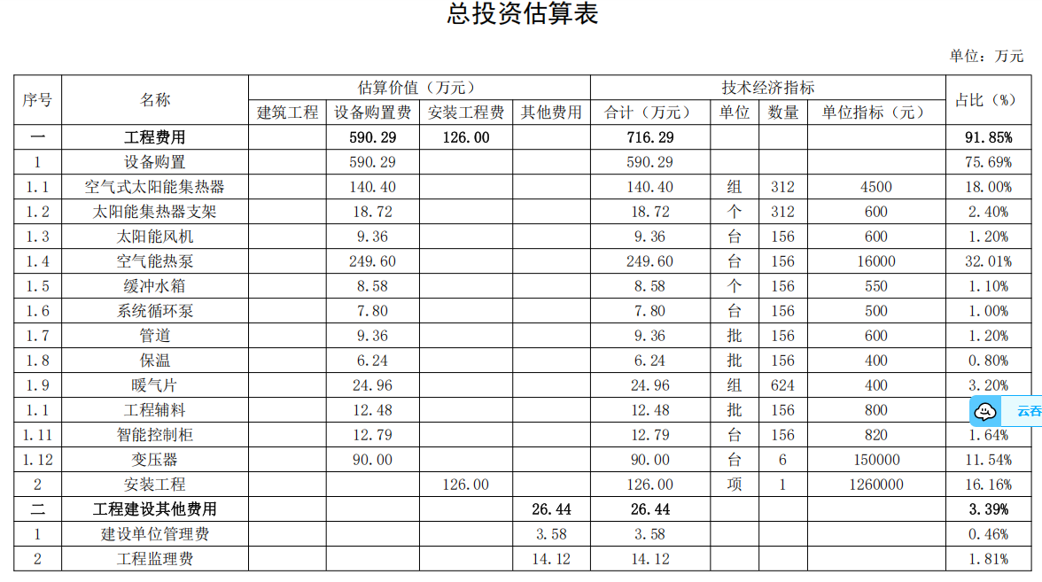
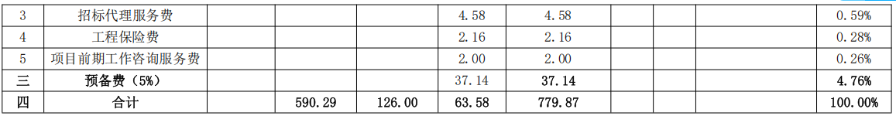

九、项目实施步骤
（一）项目选址。巴彦乌兰苏木人民政府会同巴彦哈达嘎查、额尔图嘎查、玛拉吐嘎查、额尔图嘎查养殖小区等相关嘎查，确认实施房屋，经扎赉特旗发展改革委审批，然后确定安装房屋进行设计施工。
（二）启动建设。在完成项目立项审批、规划选址后，由扎赉特旗巴彦乌兰苏木履行相关手续。
（三）投入使用。项目竣工后，由巴彦乌兰苏木人民政府及扎赉特旗发展改革委组织人员进行工程验收，并进行试运行，工程正常运行后，进行产权移交，所有设备进入运行维护阶段，由承建方负责维护，施工方保证设备运行合格率100%，质保期满一年后，承建方根据实际运维成本和产权所有方签订运行维护合同。

十、时间进度安排
（一）项目规划落实阶段
2025年4月，完成可研报告编制、立项,、勘察、设计、招标等前期相关工作。
（二）项目实施阶段
2025年5月-2025年11月，完成设备采购及安装工作。
（三）项目自查、验收阶段
2025年12月，工程验收、正式运行

十一、项目效益分析
本项目为扎赉特旗2024年易地扶贫搬迁后续扶持巴彦乌兰苏木“太阳能+空气源热泵”供暖项目，主要为新建空气式太阳能集热器、太阳能支架、空气源热泵等供暖设备及附属配件 156 套，项目建成后服务覆盖总供热面积8359㎡，共计156户易地扶贫搬迁安置户，直接受益人数430人。

十二、利益联结机制
（一）供暖服务保障机制
1. 服务质量：运维单位与嘎查签订服务协议，明确供暖温度、运行时间、故障响应时间等服务标准。苏木政府定期对服务质量进行监督。
2. 监督反馈：建立群众监督反馈渠道，设立投诉电话和意见箱。定期召开搬迁群众代表座谈会，收集意见建议，及时处理群众反映的问题。对合理诉求未及时解决的相关责任方进行问责。
（二）就业带动机制
1. 优先聘用：项目建设与运维过程中，在同等条件下优先聘用有劳动能力的搬迁群众，如设备安装辅助工、日常巡检员、维修助手等。通过就业培训，提升搬迁群众专业技能，使其能够胜任相关工作岗位。
2. 技能培训：联合专业培训机构，为搬迁群众提供供暖设备操作、维护、安全知识等技能培训，培训费用由项目资金或政府补贴承担。经培训考核合格的群众，颁发相关技能证书，增强其就业竞争力，为后续就业创业打下基础。
3. 收入增长：根据岗位技能要求与工作强度，合理确定薪酬待遇，确保搬迁群众通过就业实现稳定增收。同时，鼓励运维单位根据员工表现和工作业绩，设立绩效奖金，激发员工积极性。
（三）产业发展促进机制
1. 产业配套：以供暖项目为契机，吸引相关清洁能源产业企业入驻，如太阳能集热器生产、空气源热泵研发制造等。通过产业集聚，形成上下游协同发展的清洁能源产业集群，带动地方经济发展。
2. 技术推广：利用项目示范效应，向周边地区推广“太阳能+空气源热泵”供暖技术，促进清洁能源在供暖领域的广泛应用。组织开展技术交流与推广活动，邀请专家学者进行技术讲座和培训，提升当地清洁能源利用水平。
十三、项目后续管理
完善资产管理制度，本资产属于到户资产，资产产权确权移交给受益户，幸福院安装的设备归嘎查集体所有。受益户对安装的设备进行定期检查和维护。

十四、项目绩效目标
（一）项目总体目标
扎赉特旗2024年易地扶贫搬迁后续扶持巴彦乌兰苏木“太阳能+空气源热泵”供暖项目计划投资779.87万元，联合供暖总面积8359㎡，新建空气式太阳能集热器、太阳能支架、空气源热泵等供暖设备及附属配件156套。该项目在玛拉吐小林场安置区、巴彦哈达嘎查安置区、额尔图嘎查养殖园区安置区、额尔图嘎查安置区，共计156户易地扶贫搬迁安置户，直接受益人数430人。
（二）项目年度目标
1.数量指标
供热面积（平方米） ≥8359
供暖设备及附属配件（套） ≥156
2.质量指标
工程验收合格率 =100%
设备采购质量合格率 =100%
3.时效指标
项目建设时限2025年4月-2025年12月
项目完成及时率=100%
4.成本指标
项目建设总成本（万元） ≥779.87
供暖设备及附属配件（万元/套） ≥4.999
5.经济效益
降低能源消耗和污染物排放，提高经济效益 明显
6.社会效益
受益户数 ≥156户
受益安置区数=4个
受益人口 ≥430人
7.生态效益
减少对环境的污染和破坏，保护农村生态环境和自然景
观。 明显
8.可持续影响
优化能源结构、节能减排、提高生活水平、推动技术进步和扩大应用范围等方面都具有重要意义
9.服务对象满意度
服务居民满意度指标，服务居民满意度≥95%。

